Projekt „Entdecke Linz“
Route: „Quer durch Linz-Urfahr“

Aus der Lehrveranstaltung:
Geo- und Wirtschaftsmedien und ihre Didaktik
WS 2019/20

Michael Enzenhofer, 00855460
Dominik Zinöcker, 00800688

Inhaltsverzeichnis

1 Organisatorische Übersicht 3
1.1 Übersichtskarte 3
1.2 Zeitplan 4
1.2.1 Fahrpläne Öffentliche Verkehrsmittel 5
1.3 Hardware 6
1.4 Software/Apps 6
2 Unterrichtsskizze 6
2.1 Lehrplanbezug 6
2.2 Groblernziele 6
2.3 Feinlernziele 7
2.4 Konzeptwissen 7
2.4.1 Funktionale Gliederung einer Stadt nach Grundfunktionen 7
2.5 Methodenwissen 7
2.6 Fachdidaktischer Kommentar 8
3 Ablaufplanung 9
4 Arbeitsmaterialien 12
5 Dokumentation der Arbeit mit den Schülern 16
6 Dokumentation der Exkursion und Feedback der Schüler 17
7 Reflexion 18
7.1 Dominik Zinöcker 18
7.2 Michael Enzenhofer 19

Organisatorische Übersicht

Übersichtskarte
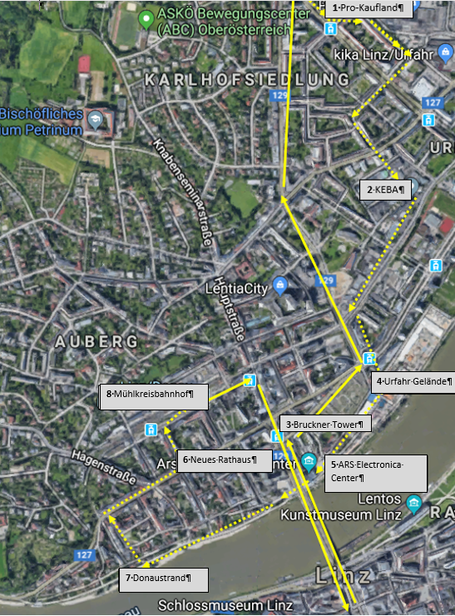

Zeitplan
Aktivität | Zeit | Ort
Begrüßung/Vorbereitung | 09:30 – 09:45 | Hauptbahnhof
Fahrt zur Station Karlhof (Bus L12) | 09:47 – 10:05 | Busfahrt
Fußmarsch zum ProKaufland | 10:05 – 10:15 | Fußmarsch
Arbeitsaufträge im ProKaufland | 10:15 – 10:30 | ProKaufland (1)
Fußmarsch zum Gewerbepark | 10:30 – 10:40 | Fußmarsch
Gewerbepark/Fa. KEBA | 10:40 – 11:00 | Gewerbepark (2)
Fußmarsch zum BrucknerTower | 11:00 – 11:05 | Fußmarsch
Arbeitsaufträge | 11:05 – 11:15 | BrucknerTower (3)
Fußmarsch zum Urfahr-Gelände | 11:15 – 11:20 | Fußmarsch
Arbeitsauftrag | 11:20 – 11:30 | Urfahr-Gelände (4)
Arbeitsauftrag | 11:30 – 11:45 | ARS-Electronica (5)
Fußmarsch zum Neuen Rathaus* | 11:45 – 11:50 | Fußmarsch
Arbeitsaufträge | 11:50 – 12:00 | Neues Rathaus (6)
Fußmarsch zum Donaustrand | 12:00 – 12:05 | Fußmarsch
Arbeitsaufträge | 12:05 – 12:10 | Donaustrand (7)
Fußmarsch zum Mühlkreisbahnhof | 12:10 – 12:15 | Fußmarsch
Arbeitsaufträge | 12:15 – 12:20 | Mühlkreisbahnhof (8)
Fahrt zum Hauptbahnhof (Straßenbahn Linie 3) | 12:20 – 12:30 | Hauptbahnhof
*Alternativ: Rückfahrt zum Hauptbahnhof mittels Straßenbahn

Fahrpläne Öffentliche Verkehrsmittel
Abfrage: https://services.linzag.at/efa
Linz/Hauptbahnhof – Karlhof (ProKaufland)
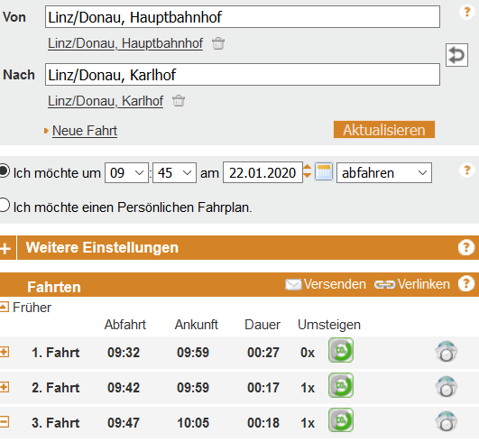
Mühlkreisbahnhof – Hauptbahnhof
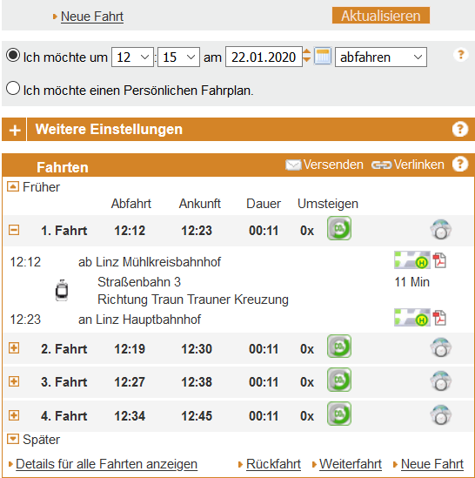

Hardware
Jeweils ein Mobilgerät (Smartphone oder Tablet) für 2er-Teams. Die Verfügbarkeit von Seiten der SuS wird im Vorhinein abgeklärt, ansonsten werden Mobile Geräte zur Verfügung gestellt. Für die Datennutzung wird ein mobiler Hotspot eingerichtet.

Software/Apps
Tracking der Route: Geo Tracker - GPS tracker. Kostenlos verfügbar unter https://play.google.com/store/apps/details?id=com.ilyabogdanovich.geotracker&hl=de_AT
Verkehrsapp: Scotty. Kostenlos zum Download unter
https://play.google.com/store/apps/details?id=de.hafas.android.oebb&hl=de_AT
Digitaler Stadtplan: abrufbar unter
http://linz.stadtplanoesterreich.at/gewerbepark-urfahr/

Unterrichtsskizze

Lehrplanbezug
2.Klasse
„Das Leben in Ballungsräumen und peripheren Räumen vergleichen.“
„Erkennen von Vernetzung zwischen Kernstadt und Umland.“
„Erwerben grundlegender Informationen über Städte mit Hilfe kartographischer Dartstellungen.“
„Erkennen, dass unterschiedliche Gründe die Standortwahl für einen Betrieb beeinflussen“
„Erkennen der Vielfalt des Dienstleistungsbereichs.“
„Erwerben grundlegender Informationen und Fertigkeiten für die richtige Wahl von Verkehrsmitteln.“
„Erfassen wie Regionen durch Verkehrseinrichtungen unterschiedlich erschlossen und belastet werden.“

Groblernziele
Die SuS kennen die Funktionen einer Stadt.
Die SuS orientieren sich anhand kartografischer Darstellungen.
Die SuS vergleichen das Leben in Ballungsräumen und peripheren Räumen.

Feinlernziele
Die SuS erkennen anhand von konkreten Beispielen (Pendler, Mühlkreisbahn) die Vernetzung zwischen Kernstadt und Umland.
Die SuS navigieren mit Hilfe einer Verkehrsapp zu vorgegebenen Punkten.
Die SuS bewegen sich unter effizienter Nutzung von öffentlichen Verkehrsmitteln durch den Raum Stadt.
Die SuS erkennen einem konkreten Beispiel das unterschiedliche Gründe die Standortwahl eines Betriebes beeinflussen.
Die SuS kennen die Kriterien, welche die Branchen Handel und Dienstleistung voneinander unterscheiden.
Die SuS verstehen das Konzept einer Wegskizze und fertigen eine solche unter Berücksichtigung der wesentlichen Eigenschaften an.

Konzeptwissen
Gliederung der Stadt nach Aufbau und Funktionen
Durch Stadtentwicklung bedingte Auswirkungen beziehungsweise Veränderungen erkennen können
Merkmale von Gewerbegebieten sowie die Gründe für deren Entstehung erkennen und bewerten können
Funktionsweise, Vor- und Nachteile von analogen beziehungsweise digitalen Geomedien kennen
Einzelne Elemente und deren Vorgänge des in der öffentlichen Verwaltung

Funktionale Gliederung einer Stadt nach Grundfunktionen
- Wohnen
- Arbeiten
- Sich erholen
- Sich bilden
- Am Verkehr teilnehmen
- In Gemeinschaft leben
- Sich versorgen

Methodenwissen
Nutzung von analogen und digitalen Karten im städtischen Raum
Nutzung einer Trackingapp
Lesen von Haltestellenfahrplänen
Verwendung von Verkehrsapps
Ausfüllen eines amtlichen Dokuments
Flächenwidmungsplan lesen können
Anfertigen einer Handskizze

Fachdidaktischer Kommentar
Vor- und Nachbereitung

In einer vorangestellten Unterrichtsstunde werden die SuS über die Funktionen einer Stadt unterrichtet. Das (theoretische) Wissen darüber soll in realen Begegnungen mit der Realität vernetzt und gefestigt werden. Im Rahmen des Projekts werden den SuS Aufgaben, die eine Anwendung des theoretisch erworbenen Wissens in der Praxis forcieren, gestellt. Durch das Bearbeiten von kompakt gestaltetem Unterrichtsmaterial soll ein strukturierter Ablauf gewährleistet, eine qualitätsvolle Sicherung des Erkundungswissens gesichert, sowie eine stichhaltige Nachbearbeitung ermöglicht werden.

Ablaufplanung
Ort/Aktivität | Arbeitsaufträge | Erwartungshorizont
Hauptbahnhof: | Begrüßung, Ablauf erklären, Mobil-Geräte und Arbeitsunterlagen (Klemmbrett mit Arbeitsaufträgen) an SuS
Vorbereitung | A1: Lade die App „Scotty“ auf dein Mobilgerät!  A2: Öffne die App GEO-Tracker und starte die Aufzeichnung!  A3: Suche mit der App „Scotty“ den schnellsten Weg zum PRO-Kaufland! (Tram Linie 1,2, Bus Linie 12) | - Nutzung einer digitalen Verkehrsapp  - Orientierung im öffentlichen Verkehrsnetz  - Nutzung einer Tracking App
Fahrt zur Station Karlhof per Bus L12 | A4: Schreibe die Haltestationen anhand der Durchsagen/Pläne im Verkehrsmittel auf!  A5: Arbeitsblatt Flächenwidmungsplan (über alle Stationen), siehe Anhang. | - Formen der Mobilität in einer Stadt  - Verstehen der Funktion eines Flächenwidmungsplanes
Fußmarsch zum ProKaufland | B1: Fertige eine Wegskizze über die gesamte Strecke unseres Fußmarsches durch Einzeichnen markanter Punkte (Straßen, Gebäude, Firmen,…) an. | - Anfertigung einer Wegskizze zur nachträglichen Orientierung
Pro-KAUFLAND (1):  Arbeitsaufträge im ProKaufland | C1: Macht ein Selfie vor dem Eingang!  C2: Sucht auf einer Infotafel welche Unternehmen sich im Gebäude befinden und ordnet sie den Kategorien Handel oder Dienstleistungen zu. | - Versorgungsfunktion einer Stadt erkennen  - Unterschied zwischen Dienstleistung und Handel erkennen
Fußmarsch zum Gewerbepark | D1: Suche anhand der Karte den Gewerbepark Urfahr.  LINK: http://linz.stadtplanoesterreich.at/gewerbepark-urfahr/  B1 | - Orientieren mit einer digitalen Karte  - Verwenden eines Routenplaners (optional)
Gewerbepark/  Fa. KEBA (2):  Interview | D3: Interview bei Fa. KEBA: das Unternehmen wird in 10-15 Minuten von einer Mitarbeiterin vorgestellt. Jeder SuS soll eine vorbereite (Vorbereitung bei Vorstellung in Schlierbach) Frage zum Unternehmen stellen. | - Arbeitsfunktion einer Stadt erkennen  - Beschaffung von Informationen zu einem bestimmten Unternehmen  - Vielfalt in einem Unternehmen erfassen
Fußmarsch zum BrucknerTower | B1
Bruckner Tower (3):  Arbeitsaufträge | E1: Recherchiere wie der 2020 fertig gestellte Bruckner Tower genutzt werde soll.  Gegenüber seht ihr die OÖ-Zentrale der Sparkasse. Zahlreiche große Unternehmen in Linz beschäftigen Menschen aus dem nördlich gelegenen Mühlviertel. Die Pendler nehmen dafür großen zeitlichen Aufwand in Kauf!  E2: Recherchiere mit Google-Maps wie lang man aus Schwarzenberg am Böhmerwald zur VOEST braucht! | - Stadtfunktion Wohnen erkennen  - Beziehung zwischen Zentrum und Peripherie im Bereich Arbeit erfassen  - Verwendung eines Routenplaners
Fußmarsch zum Urfahr-Gelände | B1
Urfahrmarkt-Gelände (4):  Arbeitsauftrag | E1: Dieses Gelände wird abgesehen vom 2mal jährlich stattfindenden Jahrmarkt kaum genutzt. Überlegt gemeinsam was ihr aus diesem Areal machen würdet. | - Erarbeitung von Nutzungsmöglichkeiten öffentlicher Räume
ARS-Elektronica-Center (5):  Arbeitsauftrag | F1: Bearbeite das Arbeitsblatt AEC! (siehe Anhang) | - Gezielte Recherche in einem Printmedium
Fußmarsch zum Neuen Rathaus* | B1
Neues Rathaus (6):  Arbeitsaufträge | G1: Sucht im Rathaus das „Reisepass-Center“ und macht dort ein Selfie von euch!  G2: Füllt den Meldezettel in eurer Mappe aus! | - Orientierung in einer öffentlichen Einrichtung  - Bearbeitung eines einfachen amtlichen Formulars
Fußmarsch zum Donaustrand | B1
Urfahraner Donaustrand (7):  Arbeitsaufträge | H1: Der Urfahraner Donaustrand dient für die Linzer Bevölkerung zur Naherholung. Welche Orte können noch als Naherholungsgebiet für die Stadtbevölkerung dienen?  H2: Findet den Mühlkreisbahnhof! | - Erholungsfunktion einer Stadt erkennen  - Unterschiedliche Einrichtungen mit Erholungsfunktion ermitteln  - Selbstständiges Orientieren in einer Stadt
Fußmarsch zum Mühlkreisbahnhof | B1
Mühlkreisbahnhof (8):  Arbeitsaufträge | I1: Der Mühlkreisbahnhof verbindet das Mühlviertel mit Linz. Recherchiere am Bahnhof oder im Internet wo die Endstation der Mühlkreisbahn ist?  I2: Sucht die schnellste Verbindung zurück zum Hauptbahnhof auf „Scotty“! | - Verwendung einer Verkehrsapp  - Vernetzung zwischen Stadt und Umland erkennen
Fahrt zum Hauptbahnhof
*Alternativ: Rückfahrt zum Hauptbahnhof mittels Straßenbahn

Arbeitsmaterialien
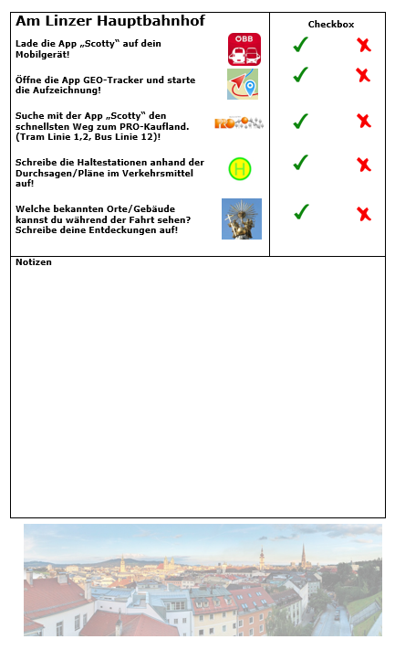
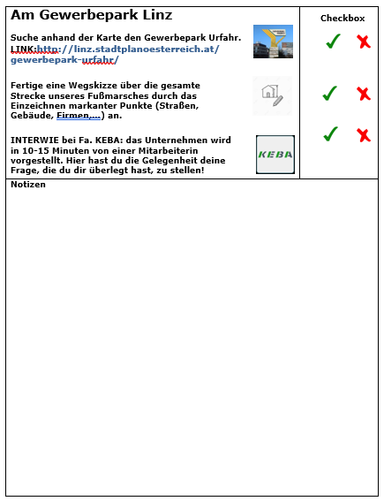

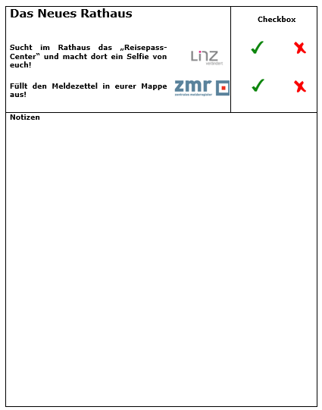
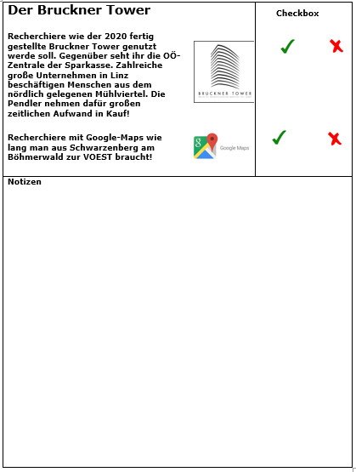

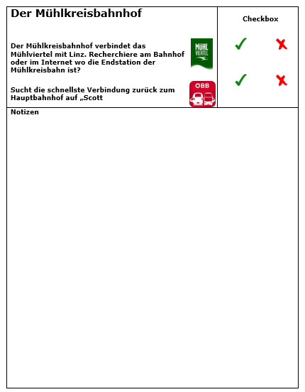
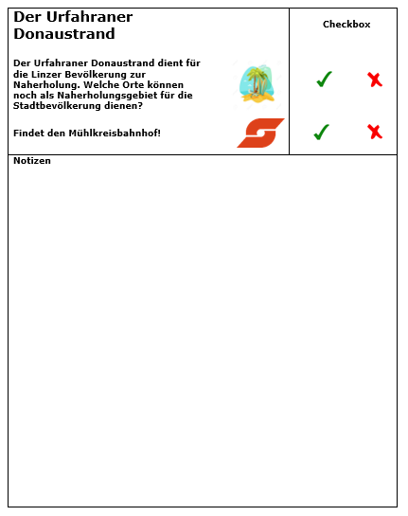
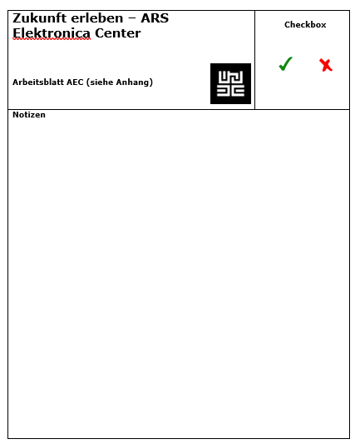

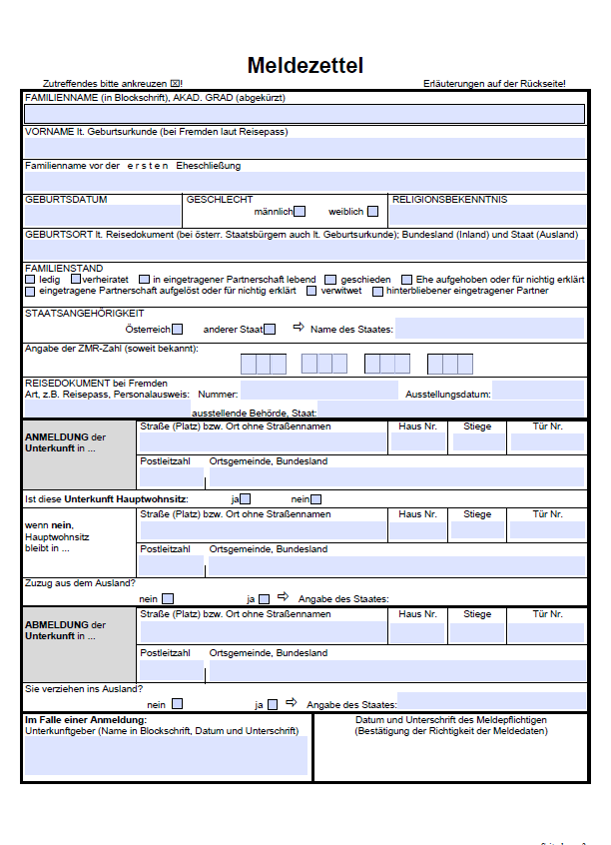
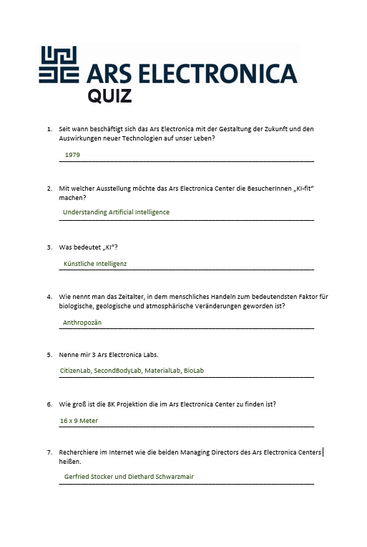
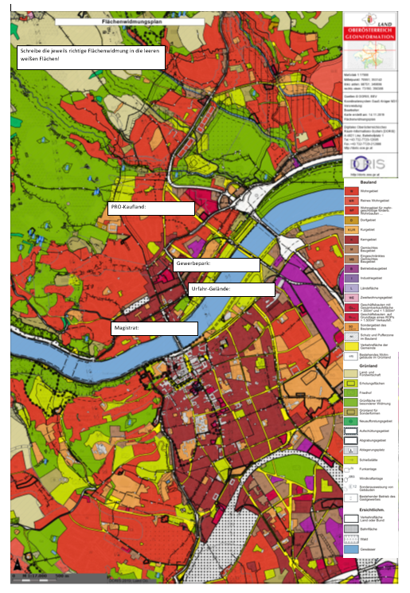

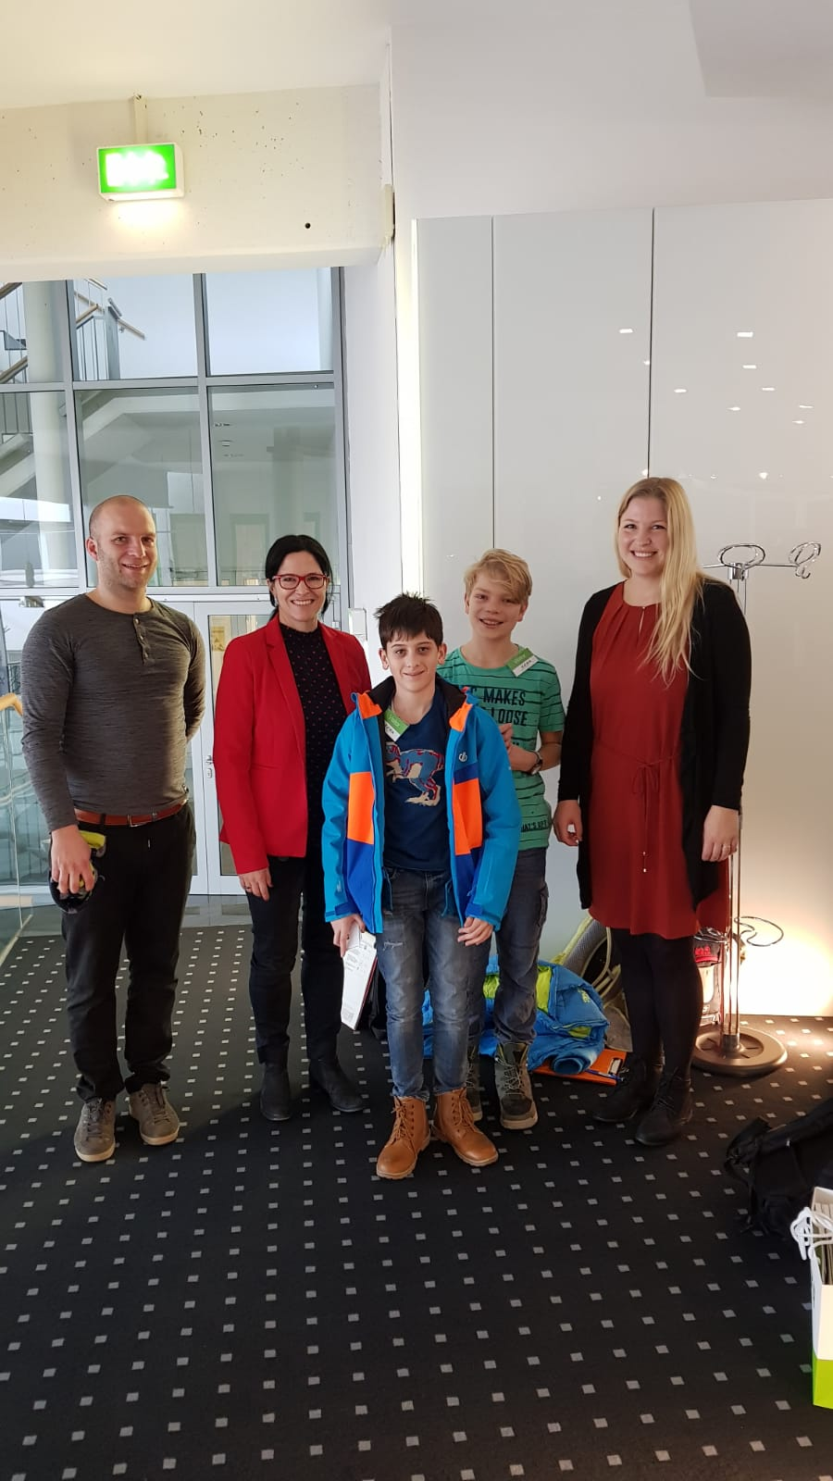
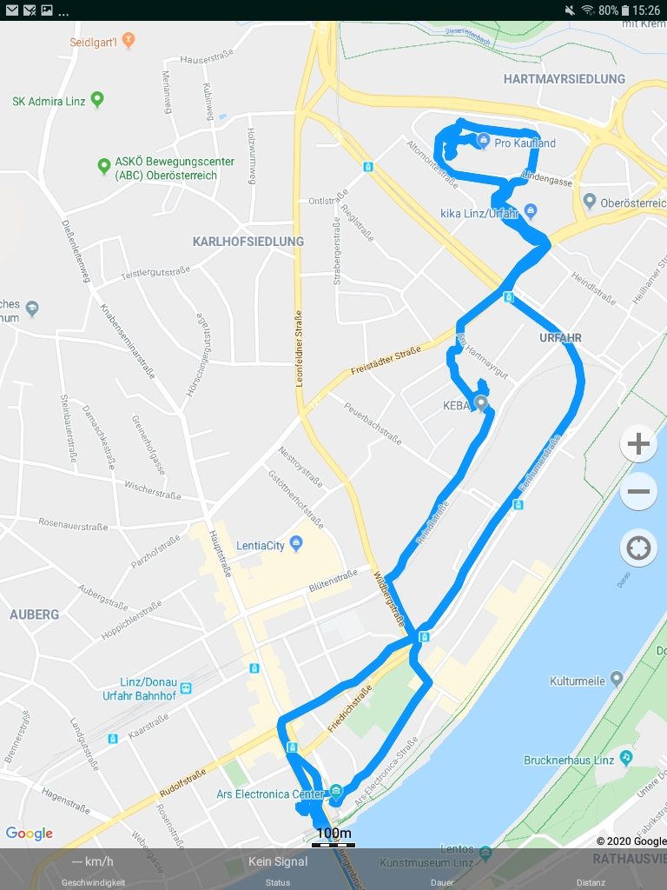
Dokumentation der Arbeit mit den Schülern
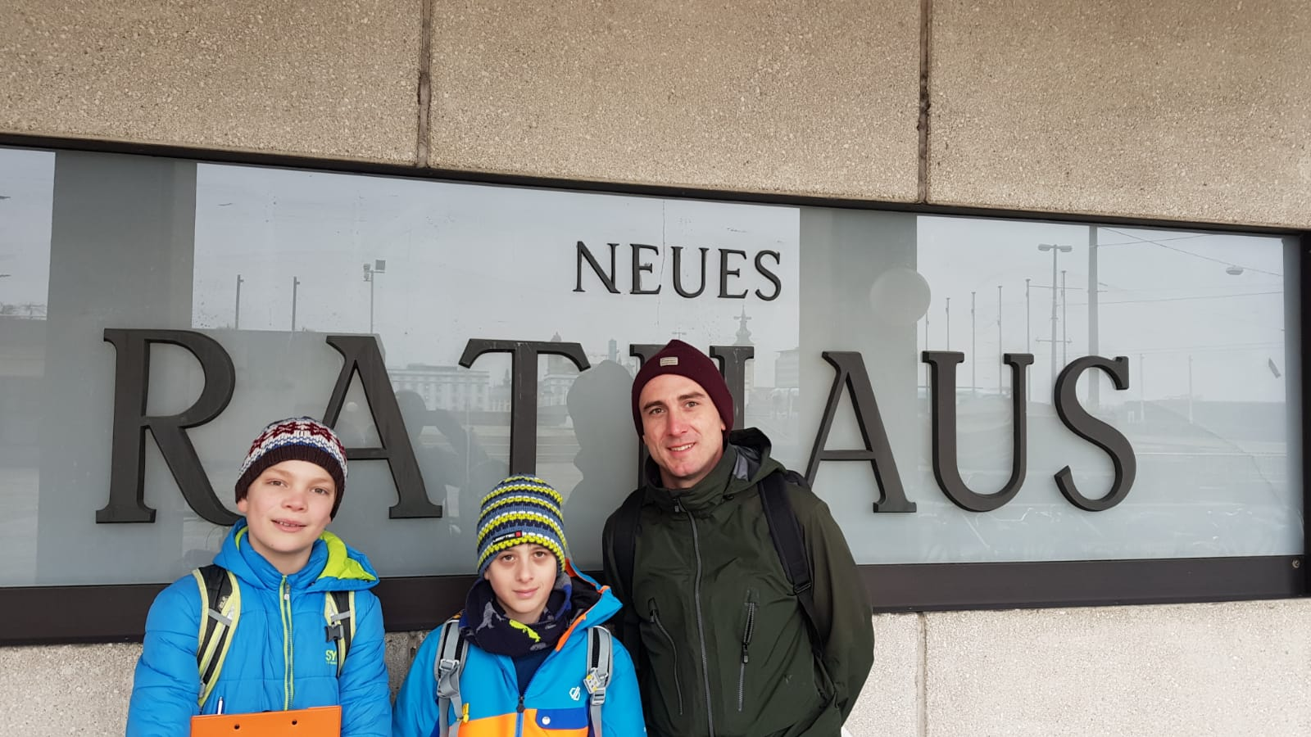

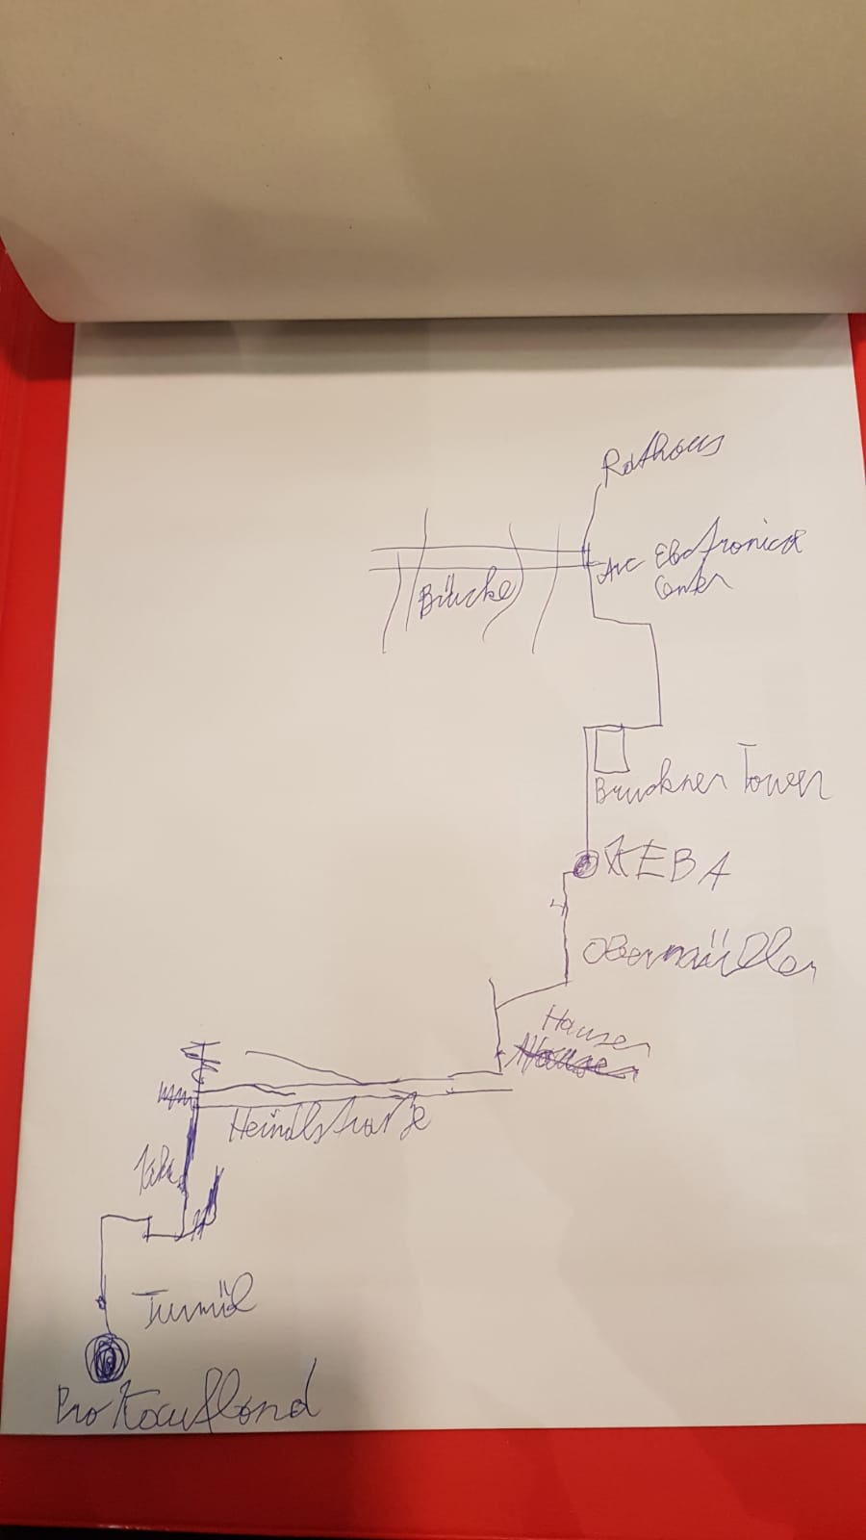
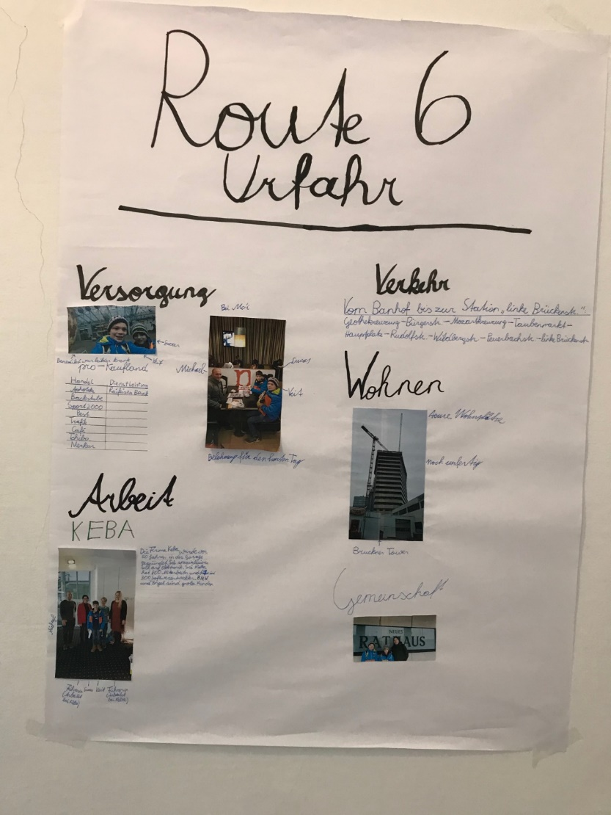
Dokumentation der Exkursion und Feedback der Schüler
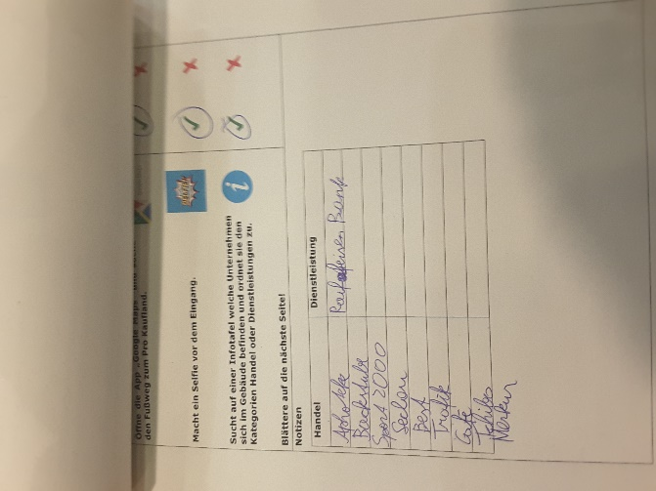
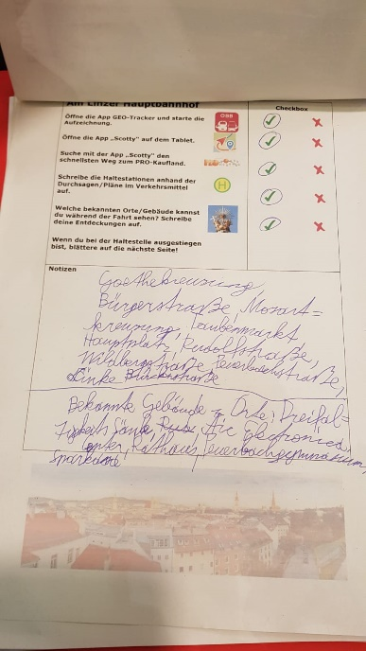

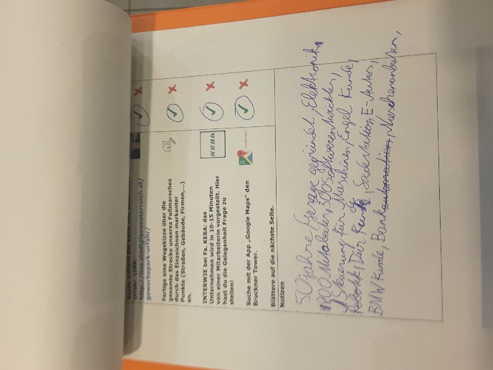
Feedback: https://www.eduacademy.at/gwb/mod/resource/view.php?id=20805

Reflexion
Im Folgenden soll der im Rahmen der Lehrveranstaltung „Geo- und Wirtschaftsmedien und ihre Didaktik“ abgehaltene Lehrausgang mit Schülerinnen und Schülern des Gymnasium Schlierbach mit dem Motto „Quer durch Linz-Urfahr“ reflektiert werden.

Dominik Zinöcker
Eine vorangegangene sorgfältige Planung bildete die Grundlage für die Gestaltung der Exkursion. Diese begann mit der Begehung des zugeteilten Gebiets um einen ersten Eindruck der potenziellen Stationen für die Bearbeitung diverser Arbeitsaufgaben zu erhalten. Dabei erwies sich das Areal von Linz Urfahr hinsichtlich der zu erarbeitenden Themenbereiche als äußerst gehaltvoll, wodurch wir aus der Fülle potenzieller Standorte die aus unserer Sicht am treffendsten für das Thema erscheinenden Orte auswählen konnten.
Weiterführend setzten wir uns mit der gewünschten Art der Bearbeitung der einzelnen Arbeitsaufträge auseinander und entschieden uns für eine analoge Form mit Hilfe von vorgefertigten Arbeitsblättern zu den jeweiligen Stationen. Dieser Aufbau erwies sich als durchaus funktional, könnte jedoch in Verbindung mit einer digitalen Rahmung wie etwa unter der Verwendung eines dazu passend gestalteten Actionbounds ein noch stimmigeres Konzept abgeben. Jedoch wäre es auch denkbar, dass die zusätzliche Konkretisierung des Verlaufs nicht zwangsläufig in einer Optimierung resultieren würde, da sich die von uns angestrebte lückenlose Planung als nur bedingt geeignet für eine Outdooraktivität herausstellte. Eine Elementarisierung und Fokussierung auf wesentliche Bestandteile einer Exkursion und die damit einhergehende exakte und durchdachte Gestaltung wichtiger thematischer Eckpfeiler, würde einen nachhaltigen Effekt auf den Wissenszuwachs der Schülerinnen und Schüler bewirken und zusätzlich Raum für das intensive Erleben von Eindrücken ganz im Sinne des forschenden Lernens schaffen.
Da das Lernpaket, so wie wir es geplant hatten, im Nachhinein als eher zu überladen einzuschätzen ist, kam es dazu das wir mit unserem Zeitmanagement doch große Schwierigkeiten hatten. Durch eine zwar sehr interessante, jedoch unerwartet lange Betriebsführung bei der Firma KEBA kamen wir in erheblichen Zeitverzug und mussten eigentlich die gesamten nachfolgend geplanten Stationen auslassen, was ich persönlich als unharmonisch hinsichtlich der Gesamtkonzeption empfunden habe. Es sollte stets genug Spielraum für unangemeldete Veränderungen, mit welchen bei Outdooraktivitäten über längeren Zeitraum stets zu rechnen ist, gegeben sein. Denn selbst wenn es zu keinen Zwischenfällen kommt, welche im Vorfeld nicht berücksichtigt werden können, ermöglichen die zusätzlichen Zeitreserven das Eingehen auf spontan auftretende interessante Begegnungen oder das bewusste Lernen beziehungsweise Erfahren welches durch Zeit erst richtig ermöglicht wird.
Als wesentlich für einen möglichst hohen Learningoutcome ist eine gründliche Vor- und Nachbereitung der Themen mit den Schülerinnen und Schülern anzusehen. Es ermöglicht das Erlebte zu festigen und effektiv in einen nachfolgenden Lernprozess einzubinden. Dies hätte als essenziell erachtet werden müssen und zumindest hätte eine gemeinsame Vorbereitung von mindestens ein, wohl eher zwei Unterrichtsstunden stattfinden sollen, um einerseits den Schülerinnen und Schülern die Möglichkeit zu bieten sich auf die bevorstehenden Erwartungen, welche während der Exkursion an sie gestellt werden einzustellen und andererseits eine besser auf die Fähigkeiten der Schülerinnen und Schüler abgestimmte Planung zu ermöglichen. So hätte beispielsweise eine im Vorfeld stattfindende Auseinandersetzung mit den verwendeten Apps auftretende Schwierigkeiten in der Situation der Anwendung vorgebeugt.
Trotz der vielen unerwarteten Ereignisse würde ich die Exkursion zusammenfassend als gelungen sowohl für Schüler- als auch Studentenseite beschreiben. Besonders ertragreich empfinde ich eine solche Gelegenheit für mich als Student da es eine erste Möglichkeit zum Sammeln von Erfahrungen darstellt und somit den Grundstein für die Entwicklung von Kompetenzen hinsichtlich dem Gestalten von Outdooraktivitäten mit Schülerinnen und Schülern legt.

Michael Enzenhofer
Vorbereitung:
Begonnen haben wir bei der Vorbereitung mit einer Begehung der vorgeschlagenen Route und den damit verbunden Destinationen. Wir haben dabei die Route getrackt und die interessantesten Orte bzw. Gebäude fotografiert und dokumentiert. Nach der fachlichen Auseinandersetzung mit den Grunddaseinsfunktionen einer Stadt (Münchner Schule der Sozialgeographie) haben wir versucht zu jeder davon ein repräsentatives Beispiel in die Route einzubauen. Mit dem „ProKaufland“ (Ver-/Entsorgen), der Firma Keba (Arbeiten), dem Bruckner-Tower (Wohnen), Donaustrand (Erholung), Mühlkreisbahnhof (Verkehr) und dem Ars Electronica (Bildung) ist uns dies in der Grundkonzeption gut gelungen. Das finden von passenden Arbeitsaufträgen, die einerseits den fachlichen Inhalt bzw. die Ziele des Projekts abdeckt, gleichzeitig aber auch spannend für die SuS sind, hat sich bei den Vorbereitungen als sehr herausfordernd dargestellt. Wir haben versucht, die Aufgaben so zu gestalten, dass der Ablauf nahtlos und ohne größeres Zutun unsererseits (zumindest theoretisch) möglich ist. Unser eingeschränktes Wissen um das Vorwissen der SuS und vor dem Hintergrund des Zeitmanagements während der Exkursion, haben uns möglicherweise dazu verleitet die Aufgaben zu einfach zu gestalten. Diese Unzulänglichkeit, denke ich, ist allerdings der fehlenden Praxis geschuldet. Zu Beginn der Planung wurde uns schnell klar, dass wir auf die Nutzung eines Actionbounds verzichten wollten. Wir sind der Meinung, dass die SuS bei dem nicht alltäglichen Besuch der Stadt ihre Augen besser auf die Umgebung als auf den Bildschirm richten sollten.
Bei den vorbereitenden Überlegungen war die Auswahl den genutzten Apps bzw. der Hardware hinsichtlich der Benutzerfreundlichkeit Vorsicht geboten. Mit der im Vorhinein getesteten App „Geo Tracker“ hat die Anforderungen entsprechend erfüllt. Als App für den öffentlichen Verkehr haben wir uns schlussendlich für „Scotty“ entschieden, wobei auch hier die Anwenderfreundlichkeit entscheidend war. In unserer Planung war auch vorgesehen, dass jeder SuS ein eigenes Tablet (für Navigation bzw. Internetrecherche) von uns zur Verfügung gestellt bekommt. Es hat sich herausgestellt, dass es logistisch sinnvoller ist nicht jedem SuS ein Tablet zu geben, da für die Bearbeitung der Arbeitsaufträge n die SuS von uns zusätzlich Klemmbretter (samt den Arbeitsaufträgen) erhielten. Die Bearbeitung (Schreiben auf den Klemmbrettern) war aufgrund der frostigen Witterungsverhältnisse und den dadurch eingeschränkten Sitzgelegenheiten schwierig für die SuS. Wir haben uns daher kurzfristig entschieden, die Arbeitsaufträge in Teamarbeit weiterführen zu lassen.
Bei der Planung hat sich die Idee einer kurzen Betriebsbesichtigung bei Fa. Keba aufgedrängt. Aufgrund eines persönlichen Kontakts konnten wir ausnahmsweise einen Termin vereinbaren. Ich denke bei der Organisation ist vor allem das Engagement der Lehrkraft gefragt. Man sollte sich dabei allerdings nicht vor der Nutzung von persönlichen Kontakten zu Unternehmen nicht scheuen.
Die Exkursion
Durch das krankheitsbedingte Fehlen eines Schülers hatten wir die Situation, dass wir mehr oder weniger eine 1 zu 1 Betreuung anbieten konnten. Nach der ersten Begrüßung am Bahnsteig sind wir mit den beiden Schülern Veit und Lukas in die Bahnhofshalle gegangen und haben ihnen die Tablets bzw. die Unterlagen für die Exkursion gegeben. Der erste Arbeitsaufgaben (Start Tracking und suchen des passenden Verkehrsmittels zum ProKaufland) stellten die SuS vor keinerlei Probleme. Während der Fahrt mit der Bim sollten die SuS die Haltestationen notieren und sonstige Beobachtungen entlang der Strecke notieren. Wir haben die Zeit während der Fahrt auch genutzt um die SuS etwas kennen zu lernen und ihnen dabei einige Sehenswürdigkeiten gezeigt. Anschließende Aufgabe war es mit Hilfe einer digitalen Karte zum ProKaufland zu finden. Die Orientierung anhand digitaler Karten (ohne Navigation) hat sich als zu schwierig für unsere beiden Schüler herausgestellt und es wurde dann auf die Google Maps zurückgegriffen, um das vorgegebene Ziel zu erreichen.
Nach einem Selfie vor dem ProKaufland hatten die SuS die verschiedenen Unternehmen (nach Unterscheidung Handel/Dienstleistung getrennt) aufzulisten und deren Versorgungsfunktion zu realisieren.
Nächster Point of Interest war die Firma Keba, wo eine kurze Vorstellung des Betriebs geplant war. Schnell stellte sich heraus, dass damit der Zeitplan nicht zu halten war, da die Vorstellung des Unternehmens und einiger Produkte mehr Zeit als veranschlagt, in Anspruch genommen hat. Schlussendlich war das jedoch die richtige Entscheidung. Neben einem kleinen Erinnerungsstück (künstlerisch gestalteter Computerchip) war diese kurze Betriebsbesichtigung für die SuS eine lehreiche Erfahrung, wie uns die SuS auch nachher gesagt haben.
Um den Zeitverzug aufzuholen, haben wir die anschließenden Arbeitsaufträge während des Fußmarsches in Richtung Ars Electronica Center bzw. Neues Rathaus mündlich gemacht. Nach den Arbeitsaufträgen im Neuen Rathaus (Reisepass-Center finden), haben wir uns entschieden zurück zum Hauptbahnhof zu fahren, um die ausständigen Arbeitsaufträge dort nachzuholen. Bei einer kleinen Stärkung sind wir dabei nochmals die Arbeitsaufträge zu allen Stationen durchgegangen um anschließend Feedback in Form eines kurzen Videos von den SuS zu erhalten.
Als Fazit würde ich meinen, dass es eine durchaus gelungene Exkursion war. Die aufwändige Planung ist dabei vor allem in einer durchdachten, jedoch überladenen Routenführung wiedergefunden. Anders als geplant, hat sich der Besuch bei Fa. Keba als zentraler Punkt der gesamten Exkursion herausgestellt und die folgenden POIs samt Arbeitsaufträgen in den Hintergrund gedrängt. Was Routenführung und Arbeitsaufträge betrifft, hätten wir daher das Motto „Weniger ist Mehr“ in den Vordergrund rücken sollen. Die konkreten Arbeitsaufträge waren vor allem dahingehend schwierig zu gestalten, als dass wir weder Vor- noch Nachbereitungszeit mit den Schülern gehabt haben. Daher war es schwierig die Aufgaben so zu gestalten das die Schüler weder unter- noch überfordert sind. Der Umgang mit den Lernenden während der Exkursion war, vermutlich der 1 zu 1 Betreuung sowie Dominiks und meiner Persönlichkeit geschuldet, nicht als alltägliches Lehrer-SchülerInnen-Verhältnis zu sehen. Für die beiden Schüler war es dabei sichtlich interessant mit mehr oder minder fremden Erwachsenen in einem eher lockeren Umgangston zu kommunizieren. Im Schulalltag würde ich einen solchen Lehrer-Schülerkontakt jedoch eher vermeiden. Schlussendlich glaube ich, dass das Projekt „Entdecke Linz“ nicht nur für die beiden Schüler, sondern auch für uns Studenten äußert lehrreich war.

